Implementacija ABC, CLONalg i opt-IA algoritama u ECFramework

Opis problema/teme projekta
ECF je C++ framework namijenjen za primjenu bilo kakve vrste evolucijskog računanja. U sklopu ECF-a već su postojale implementacije za algoritme:
- turnirska selekcija (steady state tournament)
- proporcionalna selekcija (generational roulette-wheel)
- eliminacija (elimination)
- algoritam roja čestica (particle swarm optimization)
- algoritam diferencijske evolucije (differential evolution)
- algoritam genetskog kaljenja (genetic annealing)
- nasumična pretraga (random search)

Cilj projekta
Cilj ovog projekta je implementacija dodatnih algoritama u ECF framework. Konkretno, u framework su dodani sljedeći algoritmi:
- algoritam umjetne kolonije pčela (Artificial Bee Colony algorithm)
- dva klonska algoritam (Clonal Selection algorithm)
    - algoritam klonske selekcije (CLONal selection ALGorithm)
    - optimizacijsko-imunološki algoritam (optimization Immune Algorithm opt-IA)
U nastavku su ukratko objašnjena ta 3 algoritma.

Algoritam umjetne kolonije pčela (Artificial Bee Colony algorithm)
ABC algoritam je meta-heuristički algoritam inspiriran inteligentnim ponašanjem roja pčela, preciznije na samoorganizaciji i kolektivnoj inteligenciji roja. U ABC algoritmu kolonija umjetnih pčela sastoji se od 3 grupe:
- zaposlene pčele (employed bees) svakoj od kojih je pridružen jedan izvor hrane
- pčele promatrači (onlooker bees) koje gledaju ples zaposlenih pčela, odnosno biraju dobre izvore hrane i pretražuju prostor oko istih
- pčele izviđači (scout bees) koje nasumično pronalaze nove izvore hrane
Inicijalno, pčele izviđači pronalaze sve početne izvore hrane (potencijalna rješenja). Nakon toga zaposlene pčele i pčele promatrači naizmjenice pretražuju prostor rješenja u susjedstvu svojih izvora hrane. U slučaju da se izvor hrane iscrpi, odnosno dosegne maksimalni broj iteracija, on se odbacuje i pčele izviđači ga zamjenjuju novim izvorom hrane. Na ovaj način zaposlene pčele i pčele promatrači pretraživanjem susjedstva svog izvora hrane pohlepnim algoritmom rade lokalnu pretragu. Pčele promatrači, također, rade i globalnu pretragu prostora rješenja birajući svoje izvore hrane za daljnje pretraživanje prostora.

Imunološki algoritmi/algoritmi klonske selekcije
Klonski algoritmi (CS) su posebna vrsta imunoloških algoritama (Immune algorithms) koji su inspirirani ljudskim imunološkim sustavom. Ukratko, nakon izlaganja infekciji, odnosno antigenu, imunološki sustav stvara antitijela. Ona antitijela koja su se pokazala dobrima ulaze u fazu kloniranja i te fazu hipermutiranja kako bi se povećao prosječni afinitet prema antigenu. U našem kontekstu antigen predstavlja samu funkciju čiji se optimum traži, antitijelo jedno rješenje problema koji se optimira, a afinitet dobrotu pojedinog antitijela (rješenja) prema antigenu (funkciji).
Uz neke razlike u implementaciji operatora kloniranja, faze biranja i faze zamjene, glavna razlika između algoritama CLONALG i opt-Ia je ta da prvog karakteriziraju dva imunološka operatora (kloniranje i hipermutacija), a potonjeg tri (kloniranje, hipermutacija i starenje).

Rezultati
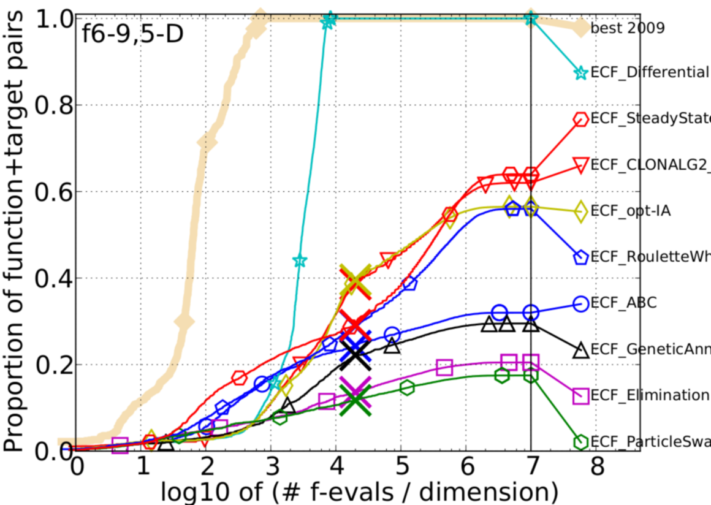
Napravljena je usporedba novih algoritama s obzirom na postojeće koristeći COCO alat. Također je napravljena usporedba svih algoritama koji su do sada implementirani u sklopu ECF-a s rezultatima algoritama na COCO results stranici. Niže se nalazi samo jedan primjer rezultata usporedbi.

